Rocket Lab (RKLB) 投研分析报告
分析日期：2026年4月29日
当前价格：$78.59（盘中 $77.60 ~ $81.78）
前收盘：$82.29
52周区间：约 $20.23 ~ $99.58
分析类型：Swing Trade 共振分析
风格标签：拐点 / 超级成长 / 政策驱动 / 太空经济

目录
- 宏观方向
- 初筛验证
- 基本面深度分析
- 技术面精准分析
- 资金+情绪共振验证
- 交易计划建议
- 持仓跟踪与风控
- 综合结论

一、宏观方向

当前环境判断
维度 | 状态
太空经济周期 | 卫星互联网、SDA星座、商业发射需求爆发，进入超级周期
政策环境 | 美国太空军/SDA加速部署，国防预算向太空倾斜
竞争格局 | SpaceX主导大型发射，Rocket Lab在小型发射和太空系统领域建立壁垒
技术迭代 | Neutron中型火箭即将首飞，进入SpaceX核心市场

关键行业逻辑
Rocket Lab CEO Peter Beck 的定位：“我们要成为太空领域的端到端基础设施公司，不只是发射服务商。”
核心拐点叙事：Rocket Lab 正在从”小型发射服务商”向”端到端太空基础设施平台”转型。$1.85B backlog 中74%来自太空系统（卫星制造+组件），发射仅占26%。收购Mynaric（激光通信）和一系列垂直整合举措，使其成为除SpaceX外最完整的太空公司。Neutron火箭若成功首飞，将打开中型发射市场，直接挑战SpaceX的Falcon 9。

二、初筛验证
RKLB 通过”超级成长+拐点+政策驱动”筛选器的验证：
筛选条件 | RKLB 状态 | 验证结果
成长性 | 2025营收$602M（+38% YoY）；backlog $1.85B（+73%） | ✅ 强烈通过
拐点信号 | 从单一发射向太空系统平台转型；毛利率从负转正趋势 | ✅ 通过
政策/国防 | $816M SDA Tranche III（公司史上最大合同）；累计SDA合同>$1.3B | ✅ 强烈通过
趋势强度 | 52周涨幅251%；MA20/MA50多头排列 | ✅ 通过
机构背书 | Stifel/Roth MKM上调目标价至$100-$105 | ✅ 通过

三、基本面深度分析

2025 全年及 Q4 财报核心数据
指标 | 2025全年 | 同比变化 | 说明
总营收 | $602M | +38% | 创公司纪录
Q4营收 | $180M | +36% | 连续高增长
Q4 GAAP毛利率 | 38% | 大幅改善 | non-GAAP 44.3%
净利润(TTM) | -$198M | 仍在亏损 | 但EBITDA亏损收窄
EPS(TTM) | -$0.37 | — | Q4 EPS -$0.09 符合预期
现金 | $1.02B | — | 弹药充足
债务 | $265M | — | 债务率低（15.4% D/E）

分业务表现
业务板块 | 占比 | 关键数据 | 驱动力
太空系统 | ~74% backlog | $1.85B总backlog中占大头 | SDA卫星、组件、传感器
发射服务 | ~26% backlog | 2025年21次发射（纪录） | Electron小型火箭
Neutron（中型火箭） | 尚未贡献收入 | 首飞推迟至Q4 2026 | 对标Falcon 9

成长驱动力验证
- $1.85B 创纪录 backlog
  - 同比增长73%
  - 预计37%在未来12个月转化为收入
  - Space Systems占74%，发射占26%
- SDA 大单持续落地
  - $816M SDA Tranche III（公司史上最大合同，18颗卫星）
  - 累计SDA合同超过$1.3B（Tranche II + III）
  - 政府收入提供高度可见性和利润率支撑
- 发射业务龙头地位
  - 2025年21次发射创公司纪录（Q4单季7次）
  - 小型发射市场绝对领导者
  - HASTE（高超声速测试）领域唯一可信供应商
- 垂直整合战略
  - 收购Mynaric（激光通信）—— 已关闭交易
  - 收购Geost、Optical Support、Precision Components
  - 自有高性能Star Tracker发布
  - 目标：降低供应链风险，提升毛利率
- Neutron 火箭——最大的期权
  - 一级储箱测试破裂导致首飞推迟至Q4 2026
  - 已改用自动化纤维铺放（AFP）工艺
  - 若成功，将打开中型发射市场，直接竞争Falcon 9

估值与分析师动态
机构 | 评级 | 目标价 | 动作
Stifel | Buy | $105 | 从$90上调
Roth MKM | Buy | $100 | 上调
共识（26位） | — | $87.01 | 过去3个月上调22.9%
当前市值$46B vs TTM营收$602M = P/S约76x，估值极高，反映了市场对其长期太空平台叙事的溢价定价。

⚠️ 基本面风险点
风险 | 说明
尚未盈利 | TTM净亏损-$198M，预计2027年才实现盈利
极高估值 | P/S 76x，任何执行失误都可能导致剧烈回调
Neutron推迟 | 首飞从2026年中推迟至Q4，进一步推迟风险存在
内部人减持 | 近期内部人士卖出$3100万股票；Cathie Wood/ARK持续减持
做空压力 | Short interest达3152万股（占流通5.49%），较上月激增47%
竞争风险 | SpaceX在发射领域统治地位；其他小型发射商（Astra等）虽弱但存在
政府合同依赖 | SDA大单占比过高，政策变化或预算削减影响大
期权投机过热 | 极端活跃的期权交易可能放大短期波动

四、技术面精准分析

价格走势结构
从60日K线数据看，RKLB 走出了“强势上涨→高位震荡→小幅回调”的结构：
2月初: $74 ~ $81 ← 震荡整理
2月中: $63 ~ $75 ← 快速下探至$56附近（2月底）
3月: $56 ~ $72 ← 底部反弹
4月初: $72 ~ $82 ← 稳步攀升
4月中: $82 ~ $93 ← 冲高至$93.10（4/16）
4/28: $78.59 ← 从高点回调约15%
近期走势：4月16日冲高至$93.10后连续回调，4月28日大跌4.5%收于$78.59，跌破MA5/MA10，但在MA20上方获得支撑。

技术指标信号
时间范围：2026.2.2 - 2026.4.28（60个交易日）
指标 | 数值/信号 | 解读
当前价 | $78.59 | 从$93高点回调15%
60日区间 | $56.13 ~ $93.10 | 波动幅度66%
MA5 | $83.04 | 已跌破
MA20 | $75.54 | 当前支撑位
MA50 | $72.13 | 中期支撑
60日涨跌幅 | +6.0% | 整体仍呈上升趋势
K线形态 | 4/28阴线跌破MA5/MA10 | 短期进入调整
死叉信号 | 4/28 MA5跌破MA10形成死叉 | 短期空头信号
多头排列 | 4/27 MA整体仍呈多头排列 | 中期趋势尚未破坏

关键技术位
位置 | 价格 | 意义
短期阻力 | $82-$83 | MA10 + 前收盘价区
中期阻力 | $90-$93 | 前期高点密集区
强阻力 | $100-$105 | 分析师目标价区
短期支撑 | $75-$76 | MA20附近
中期支撑 | $70-$72 | MA50 + 前期平台
强支撑 | $56-$60 | 60日最低点 + 巨量Put卖出行权价
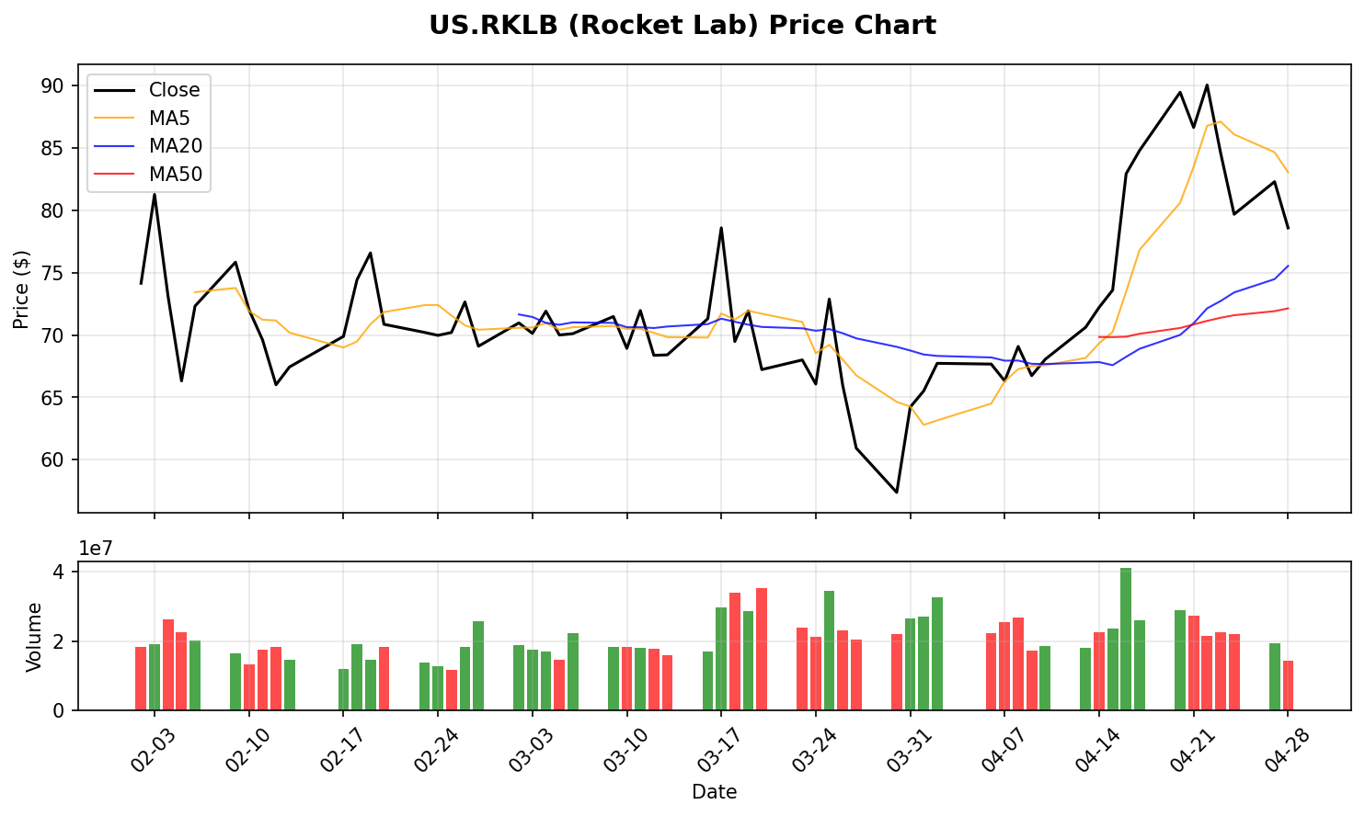
价格走势图
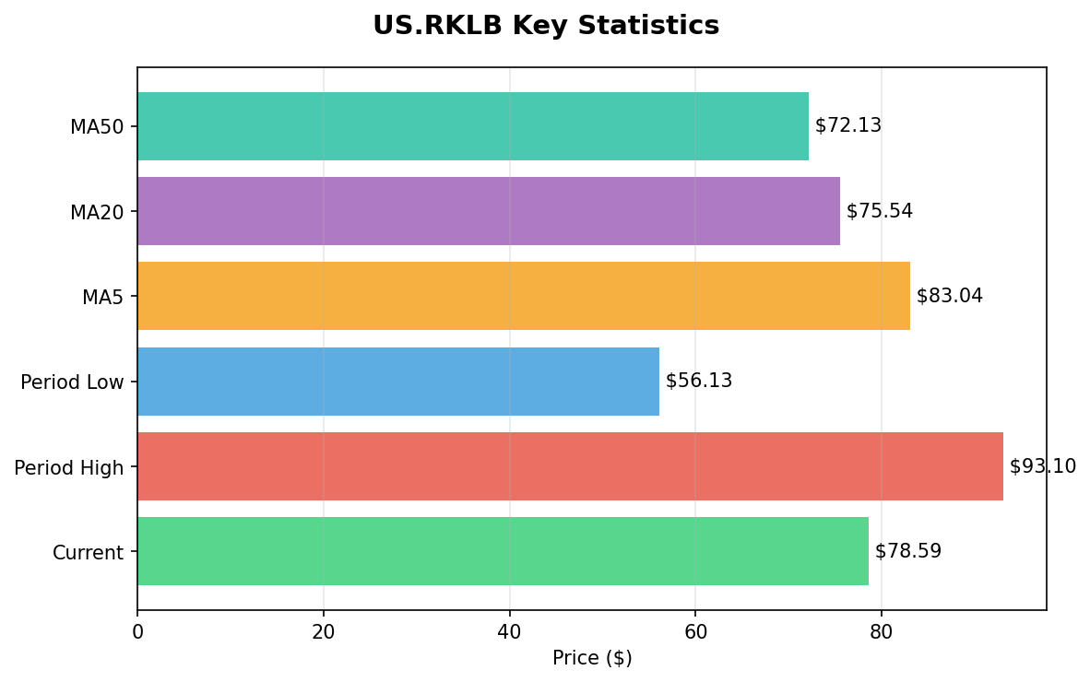
关键统计图

五、资金+情绪共振验证

期权市场（衍生品异动）
时间范围：近30个自然日
期权市场呈现极度活跃+复杂信号的格局：
类型 | 关键合约 | 信号解读
买入看涨 Call | 行权价$82/$85，5月初到期 | 🟢 短期看涨押注
买入看跌 Put | 行权价$71/$85/$90，5月-6月到期 | 🔴 大量对冲/看跌押注
卖出看跌 Put | 行权价$60/$65/$70，2026/2028到期 | 🟢 强烈看涨——机构愿意在更低价位接盘
卖出看涨 Call | 行权价$85/$95，2026/2028到期 | 🟡 认为短期涨至此处有阻力
关键观察： - 4/23 买入Put大单：行权价$90，2000张，V/OI高达48.9，涉资$259万 - 4/8 卖出Call大单：行权价$85，21000张，V/OI高达92.9，涉资$5376万 - 4/8 卖出Put大单：行权价$60，21000张，涉资$4263万 - 4/11 卖出Put大单：行权价$65，17000张，涉资$3952万
衍生品综合判断：期权市场呈现强烈分歧+高波动预期。巨额的Sell Put（$60-$65）显示长期资金在下方建立安全垫；巨额Sell Call（$85）和大量Buy Put显示机构在押注短期震荡或回调。这是一个典型的”高波动区间交易”格局。

新闻情绪与催化
时间 | 新闻 | 情绪方向
4/28 | Cathie Wood减持RKLB，买入NTLA | 🔴 负面（明星基金经理减持）
4/27 | 期权交易异常活跃：119K合约，928K未平仓 | 🟡 中性偏波动
4/22 | Backlog达$1.85B，“发射挤压”动能 | 🟢 积极
4/20 | 完成JAXA第二次专属发射 | 🟢 积极
4/17 | 发布高性能Star Tracker | 🟢 积极
4/16 | insiders卖出$3100万股票 | 🔴 负面
近期 | Stifel上调目标价至$105；Roth MKM上调至$100 | 🟢 积极

社区情绪
从富途及市场讨论看，RKLB近期关注度极高： - 看好派：聚焦$1.85B backlog、SDA大单、Neutron长期潜力 - 谨慎派：担忧$46B市值 vs $602M营收的估值泡沫、内部人减持、Neutron推迟 - 做空力量：short interest较上月激增47%，做空与多头博弈激烈

六、交易计划建议

当前状态评估
维度 | 评分 | 说明
基本面 | ⭐⭐⭐⭐☆ | 成长性极强，backlog创历史新高，但尚未盈利且估值极高
技术面 | ⭐⭐⭐☆☆ | 中期趋势向上，但短期跌破MA5/MA10形成死叉，进入调整
资金面 | ⭐⭐⭐☆☆ | 期权市场极度活跃，多空分歧巨大；内部人减持+做空增加
情绪面 | ⭐⭐⭐☆☆ | 机构上调目标价 vs 明星基金减持，情绪分化
共振度 | ⭐⭐⭐☆☆ | 基本面长期向好但短期技术面恶化+估值过高，适合回调布局

核心判断
RKLB 是太空经济最纯正的成长标的之一，$1.85B backlog和SDA大单提供了坚实的基本面支撑。但$46B市值对应$602M营收（P/S 76x）的估值意味着股价已经price in了大量乐观预期。短期从$93回调15%至$78，建议在关键支撑位附近分批建仓，博弈反弹至$90-$100区间。

方案A：回调买入（推荐）
要素 | 内容
买入触发区 | $72 ~ $78（MA20/MA50支撑区 + 当前价附近）
买入方式 | 分批建仓（$78买1/3，$75买1/3，$72买1/3）
止损位 | $68（跌破MA50且无法收复）
第一目标位 | $90（前期高点区）
第二目标位 | $100-$105（分析师目标价区）
持仓周期 | 4-8周
仓位建议 | 轻-正常仓位（3-5%账户资金），因估值高风险大

方案B：突破追买（激进）
要素 | 内容
买入触发 | 若股价在$78上方整理3-5天后放量突破$85
止损位 | $75
目标位 | $95-$100
仓位建议 | 极轻仓位（2-3%账户资金）
风险 | 追高风险极大，上方有巨额Sell Call压力

关键观察清单（买入前必须确认）
- 股价是否在$72-$76支撑区企稳（MA20/MA50）
- 成交量是否在下跌过程中萎缩
- 5/7 Q1 2026财报预期（共识EPS -$0.08，营收$194.7M）
- Short interest是否停止激增
- Cathie Wood/ARK是否停止减持
- Neutron项目是否有进一步推迟消息

七、持仓跟踪与风控

如果已持仓
跟踪维度 | 观察指标 | 减仓/退出信号
技术面 | 20日/50日均线、成交量 | 放量跌破$68；MA20下穿MA50
基本面 | 季度营收、backlog、毛利率 | Q1营收<$180M；backlog增长停滞
资金面 | 期权Put/Call比、short interest | Put买入激增；short interest突破10%
情绪面 | 新闻热度、分析师调级 | 目标价集体下调；出现”卖出”评级
宏观面 | 太空预算、SDA拨款、Neutron进度 | SDA预算削减；Neutron再次推迟

具体退出触发器
触发条件 | 行动
跌破$68且3日内无法收复 | 减仓50%
跌破$60（强支撑+大量Put行权价） | 清仓
Q1财报营收<$180M或EPS远低于-$0.08 | 减仓或清仓
Neutron再次推迟至2027年 | 减仓
short interest突破10% | 减仓
达到$95-$100目标区 | 分批止盈（1/3、1/2、剩余设移动止损）

八、综合结论

对于”拐点/超级成长/共振”风格的匹配度
- RKLB 是一个典型的”超级成长+政策驱动”标的，$1.85B backlog和SDA大单提供了罕见的收入可见性，太空系统业务正在将其从”发射公司”重塑为”太空平台”。
- 但当前估值已经反映了太多乐观预期——P/S 76x、$46B市值意味着任何执行失误都可能引发20%+的回调。从$93回调至$78仅是开始，还是提供了买入机会？取决于对风险承受能力的判断。
- 最佳策略：放入观察清单，在$72-$78区间分批低吸，严格止损$68。如果股价能在此处缩量企稳并重新站上MA5，则是 safer 的上车信号。
- 如果急于参与：只能用极轻仓位（2-3%）在当前价位试探，因为短期技术面偏弱（MA5死叉MA10）、做空压力增加、内部人减持。

一句话总结
RKLB 的”端到端太空平台”叙事正在从愿景走向兑现，$1.85B backlog 和 SDA 大单提供了坚实的基本面底座，但$46B市值对应76x P/S的估值意味着容错率极低。建议在$72-$78支撑区分批布局，目标看$95-$105，止损$68，仓位控制在5%以内以应对高波动。

本报告基于公开信息整理，不构成投资建议。市场有风险，交易需谨慎。
Generated by Swing Trade Research Workflow

